**激活销售会计核算的成本**

**一．说明**

    模块：FI。

    本文是激活公司代码的销售会计核算的成本，如果完成此项配置，则总帐科目主数据中会出现维护功能范围的条目，详见本文附加信息。

**二．示例数据**

|  |  |  |
| --- | --- | --- |
| **项目** | **R/O** | **数据** |
| 公司代码 | - | C100 枫竹丹青有限责任公司 |
| COS状态 | - | 激活的 |

（R/O列：R必输；O选输。）

表1 示例数据

**三．操作**

|  |  |
| --- | --- |
| **IMG路径** | **SM30** **维护视图** |
| SAP 用户化实施指南→财务会计（新）→财务会计全局设置（新）→分类帐→激活销售会计核算的成本 | V_001_COS |

表2操作路径

    进入维护界面的方法有两种，均按表2所示：

* 按后台IMG路径进入，如图1所示，进入图2界面：
* 在前台输入事物码SM30，维护视图V_001_COS，进入图2界面。

[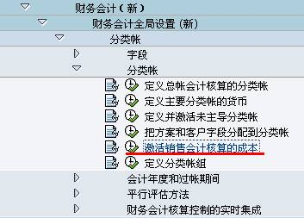](http://photo.blog.sina.com.cn/showpic.html#blogid=4e997c670100e2tf&url=http://s3.sinaimg.cn/orignal/4e997c67t6d185e007102&690)

图1 后台路径

[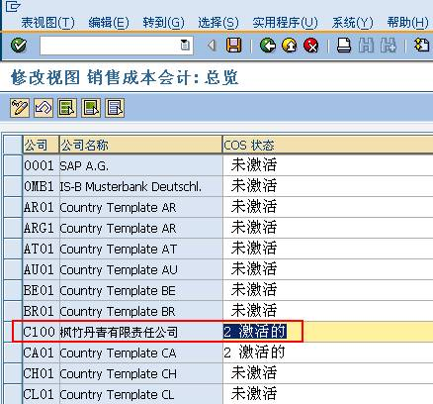](http://photo.blog.sina.com.cn/showpic.html#blogid=4e997c670100e2tf&url=http://s13.sinaimg.cn/orignal/4e997c67t6d185ea7e7ac&690)

图2 销售成本会计总览

    图2界面中，第1列是公司代码的列表，按表1示例数据找到公司代码条目，将COS状态设为“激活的”。

    输入无误后，按保存键（[激活销售会计核算的成本](http://photo.blog.sina.com.cn/showpic.html#blogid=4e997c670100e2tf&url=http://s12.sinaimg.cn/orignal/4e997c67t6bbe4cef4c5b&690)）保存。窗口下状态条出现提示（[激活销售会计核算的成本](http://photo.blog.sina.com.cn/showpic.html#blogid=4e997c670100e2tf&url=http://s13.sinaimg.cn/orignal/4e997c67t6d186095645c&690)），按回车键继续。

    根据Client配置的不同（使用TCODE：SCC4维护）,也许弹出图3的请求号输入对话框，新建或选定一个请求号，按确认键（[激活销售会计核算的成本](http://photo.blog.sina.com.cn/showpic.html#blogid=4e997c670100e2tf&url=http://s5.sinaimg.cn/orignal/4e997c67t6bbe4cef3224&690)）继续。保存后按返回键（[激活销售会计核算的成本](http://photo.blog.sina.com.cn/showpic.html#blogid=4e997c670100e2tf&url=http://s5.sinaimg.cn/orignal/4e997c67t6bbe4cdfd3e4&690)）退出操作。

[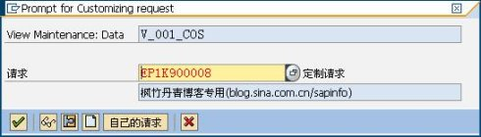](http://photo.blog.sina.com.cn/showpic.html#blogid=4e997c670100e2tf&url=http://s9.sinaimg.cn/orignal/4e997c67t6d185f310018&690)

图3 请求号输入对话框

**四．附加信息**

    当公司代码激活了销售会计核算的成本，则在TCODE：FS00、FSP0维护总帐科目主数据时会出现损益科目表组，功能范围是可以输入的，如图4所示。

[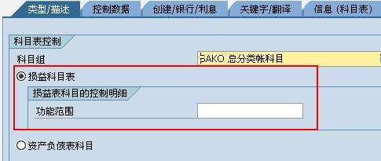](http://photo.blog.sina.com.cn/showpic.html#blogid=4e997c670100e2tf&url=http://s8.sinaimg.cn/orignal/4e997c67t6d185fe8c687&690)

图4 总帐科目主数据维护界面（TCODE：FS00）